# Flexbox 1.

## Bevezetés

A dobozok egymás mellé helyezéséhez és az oldal elrendezésének kialakításához az eddigiekben a float tulajdonságot használtuk. Ez azonban sokszor nehézkes és vannak hiányosságai, ezért kifejlesztettek egy új módszert, amelyet már támogatnak a korszerű böngészők.

Az új módszer neve Flexbox (a Flexible box rövidítése). Ennek segítségével könnyebben készíthetünk reszponzív elrendezéseket, és új lehetőségeket is használhatunk (pl. függőleges középre igazítás).

## Előkészületek

1. Nyisd meg a *dobozok* mappát, majd abból a *doboz.html* és a *doboz.css* fájlokat a Visual Studio Code-ban!
2. Nyisd meg az oldalt a böngészőben is!
3. Nézd át az eddig elkészített HTML és CSS kódokat!

## Alapok

A flexbox layout-nál mindig van egy tároló (container) és abban vannak elemek, amelyeket elhelyezhetünk a flexbox elrendezéssel.

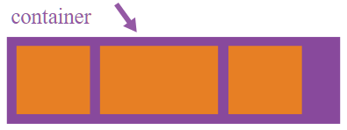

A tároló (container) tetszőleges HTML elem lehet, de leggyakrabban div vagy más oldalrészt jelentő elem (header, footer, main, aside, …)

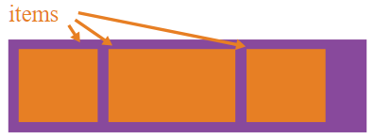

A közvetlenül a tároló elemben lévő elemek a flex elemek. (Az ezekben lévők már nem!) A flex elemek tetszőleges HTML elemek lehetnek, akár különbözőek is. (pl. div, h1, h2, p, ul, …)

1. Írd be az alábbi stílust a doboz.css fájlba:  
     
   Mit tapasztalsz?  
   A container szakaszban lévő elemek automatikusan flex elemmé változtak. Ezek alapértelmezetten egy sorba, egymás mellé kerülnek.
2. Egészítsd ki a container szakasz stílusát a magasság megadásával:  
   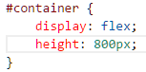  
   Mit tapasztalsz?  
   A flex elemek függőleges irányban automatikusan kitöltik a rendelkezésre álló helyet.

## Az elemek iránya

A flexbox elemek irányát függőlegesre is lehet változtatni. Ehhez a flex-flow tulajdonságot kell megadni a tároló elemre. (A flex-direction tulajdonság is használható.)

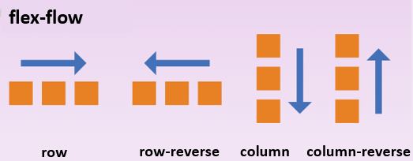

1. Állítsd át az elemek irányát oszlopra!  
   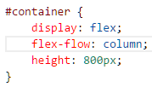  
   Próbáld ki! Milyen szélesek lettek az elemek?
2. Próbáld ki a többi irányt is, majd állítsd vissza az irányt sorra!

## Az elemek igazítása

Az elemek a tárolón belül alapértelmezetten balra vannak igazítva. Ezt a justify-content tulajdonsággal lehet módosítani:

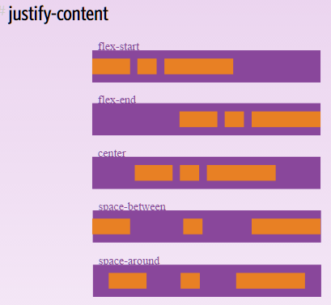

1. Igazítsd középre az elemeket!  
   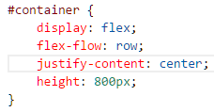  
   Próbáld ki!
2. Próbáld ki a többi lehetőséget is!
3. Állítsd az elemek irányát oszlopra, majd így is próbáld ki a lehetőségeket!
4. Állítsd az irányt sorra, a vízszintes igazítást pedig jobbra!
5. Próbáld ki a következőt:  
     
   Mit tapasztalsz?  
   Ha egy flex elem valamelyik margóját auto-ra állítjuk, akkor a lehetséges legnagyobb margót adja neki az adott oldalon. Ugyanezt az eredményt úgy is lehetett volna érni, hogy a box2 elem jobb oldali margóját állítjuk auto-ra.
6. Ha két szemközti oldalon is automatikus a margó, akkor az elem középre kerül. Próbáld ki:  
   
7. Ha az elem minden oldalán automatikus margó van, akkor mindkét irányban középre kerül:  
     
   Próbáld ki, majd töröld a box3 elem margóbeállításait!

## Igazítás a másik irányban

A beállított irányra merőlegesen a dobozok teljesen kitöltik a helyet. Ezt az align-items tulajdonsággal lehet módosítani:

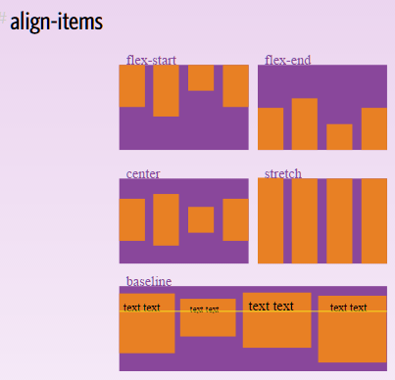

1. Állítsd az elemeket a tároló tetejére:  
   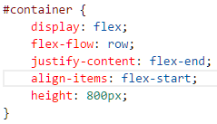
2. Próbáld ki a többi lehetőséget is! A baseline kipróbáláshoz módosítsd a betűméretet az egyik dobozban! Utána állítsd vissza a betűméretet!
3. Állítsd át az irányt oszlopra, és így is próbáld végig a lehetőségeket!
4. Végül állítsd vissza az irányt sorra, és az igazítást mindkét irányban középre!

## Önálló feladatok 1.

Nyisd meg a <https://flexboxfroggy.com/> oldalt a böngészőben!

A játékban a békákat kell elhelyezni a leveleken. A víz a container, a békák a flex elemek. Játszd végig az 1-13 pályákat! (A többi pályához még nem tudunk eleget.)

Segítség: a flex-direction tulajdonság helyett használhatod a flex-flow tulajdonságot.

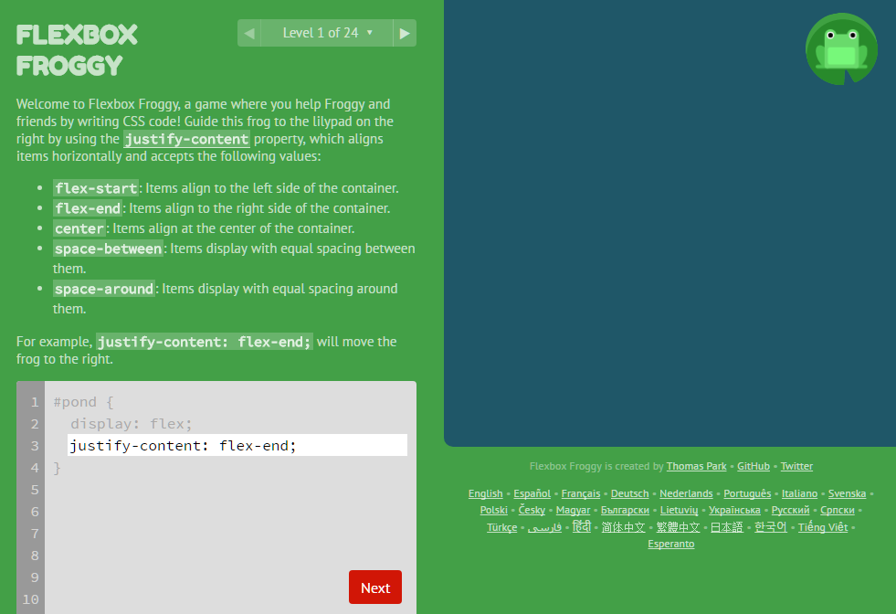

## Önálló feladatok 2 .

Töltsd fel egy online tárolóhelyre ezt a feladatsort és az órán készített fájlokat! Otthon is nézd át őket!